Aktivitet: Overtoner og klangfarve
Du skal undersøge stående svingninger på en streng. Med en lang fjeder eller et tov skal du prøve at lave svingningsmønstre som vist på figur 1. Fænomenet kaldes stående svingninger. Den øverste svingning kaldes grundsvingningen. Svingningen i midten er den 1. oversvingning, og nederst har vi den 2. oversvingning. Hvis snoren eller fjederen havde været en streng på et musikinstrument, ville vi have kaldt de frembragte toner: grundtonen samt den 1. og 2. overtone.

Opgave
Undersøg og forklar, hvorfor der ved ganske bestemte frekvenser opstår stående svingninger på en streng.

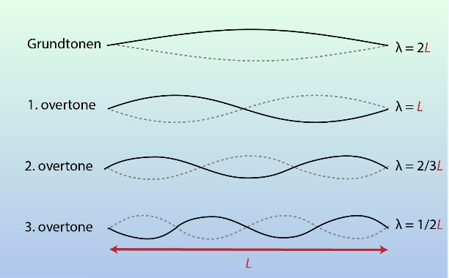
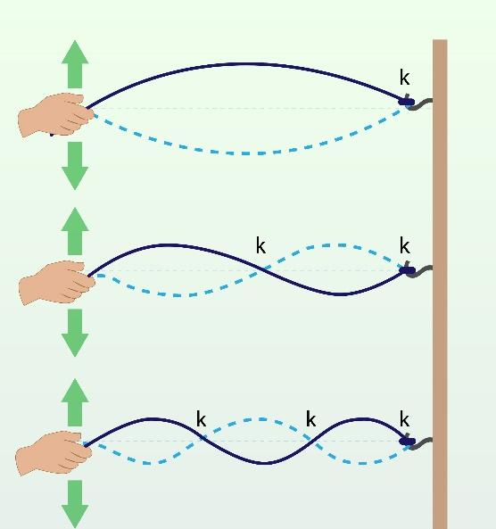
Figur 2. Stående bølger på en streng med længden L.
Figur 1. Stående bølger på en snor. Knudepunkter er angivet med k.
Midt mellem to knudepunkter findes en bug.

Opgave
g-strengen på en bestemt guitar har længden 68,0 cm, og grundtonens frekvens er 196,0 Hz.
- Bestem bølgelængden for grundtonen og de tre første overtoner samt frekvensen for de tre første overtoner.
Vink: Benyt, at bølgehastigheden på strengen er den samme for grundtone og overtoner.
Udfyld nedenstående tabel:
 | Frekvens  f /Hz | Bølgelængde  $λ$ /m | Bølgehastighed  v/ m/s
Grundtone | 196,0
1. overtone
2. overtone
3. overtone

Vi har i opgaven ovenfor set, at der eksisterer en simpel sammenhæng mellem frekvenserne for grundtonen og for overtonerne. Hvis grundtonens frekvens eksempelvis er 110 Hz, vil overtonerne have frekvenserne 220 Hz, 330 Hz, 440 Hz osv. Dette kan opskrives som en matematisk formel:
$$f_{n}=f_{0}⋅(n+1)$$
Her er $f_{0}$ grundtonens frekvens, og $f_{n}$ er frekvensen for den n’te overtone.

Klangfarve
Det kan måske undre én, at to strengeinstrumenter som fx en guitar og en violin lyder forskelligt, selv om de spiller en tone med samme frekvens. Forklaringen er, at selv om de spiller samme grundtone, vil fordelingen af overtoner for de to instrumenter være forskellig. Dette skyldes blandt andet, at kroppen, der fungerer som resonanskammer for de to instrumenter, er opbygget forskelligt. Her bliver lyden forstærket, og overtonerne vil komme til at spille en forskellig rolle i lyden fra de to instrumenter.
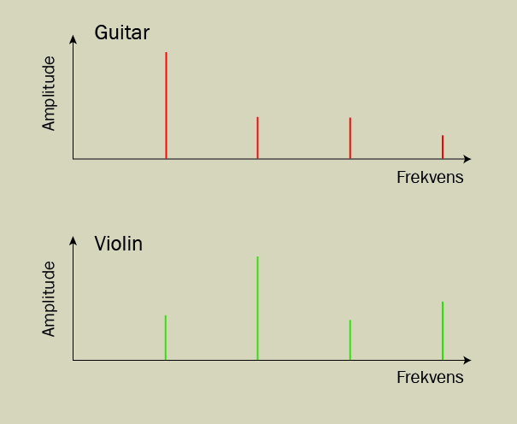
Figur 3. Frekvensspektrum for en guitar og en violin, der spiller samme tone "A". Fordelingen af overtoner giver instrumentet dets særlige klangfarve.

Bølgeform og frekvensspektrum
Den franske matematiker og fysiker Joseph Fourier indså omkring år 1800, at hvis man adderer overtoner til en grundtone, vil den resulterende tone have samme frekvens som grundtonen, selv om de kan lyde meget forskelligt.
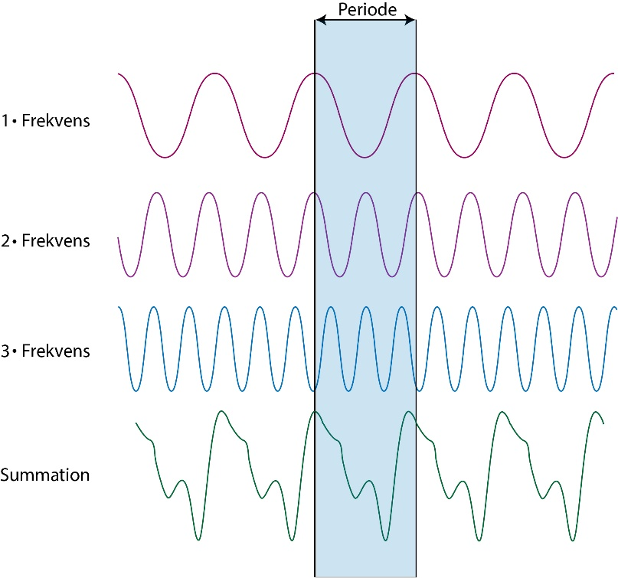
Figur 4. En grundtone og de to første overtoner giver tilsammen en bølgeform i form af en sumtone, der har samme frekvens som grundtonen.
Når man skal finde ud af hvilke frekvenser, der indgår i en tone fra et bestemt instrument, går man den modsatte vej af, hvad der er vist på figur 4. Man opløser tonen i de sinusformede bølger, der tilsammen giver den pågældende tone. Denne matematiske teknik kaldes Fouriertransformation.
Ud fra en tones bølgeform kan man ved hjælp af et program på sin computer eller mobiltelefon finde frekvensspektret, der er vist to eksempler på i figur 3.
Der findes mange programmer til dataopsamling som fx Logger Pro fra Vernier, Capstone fra Pasco eller Datalyse, der kan lave Fouriertransformation og vise frekvensfordelingen af en tone eller en lyd.
På nettet kan man finde mange andre programmer som fx det gratis program Fourier Analyzer, der kan hentes fra http://www.physics.wisc.edu/instructional/phys109/fourier/FourierAnalyzer.jar
Her kan man optage både det tidslige forløb af en bestemt tones bølgeform og se tonens frekvensspektrum.
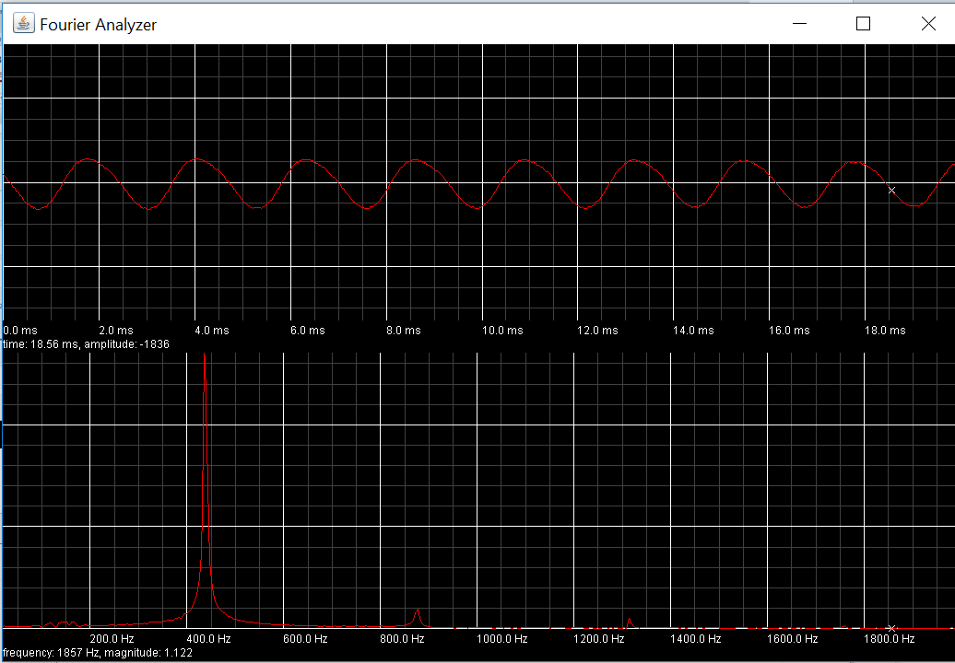
Figur 5. Øverst ses det tidslige forløb af en A-tone fra et klaver. Nederst kan man se tonens frekvensspektrum. Det viser sig, at A-tonen ud over den dominerende grundtone med frekvensen 440 Hz også indeholder overtoner med frekvenserne 880 Hz og 1320 Hz. Det afsløres dog, at klaveret ikke stemmer helt, da en præcis udmåling viser af toppene viser, at frekvenserne er 439 Hz, 878 Hz og 1317 Hz!

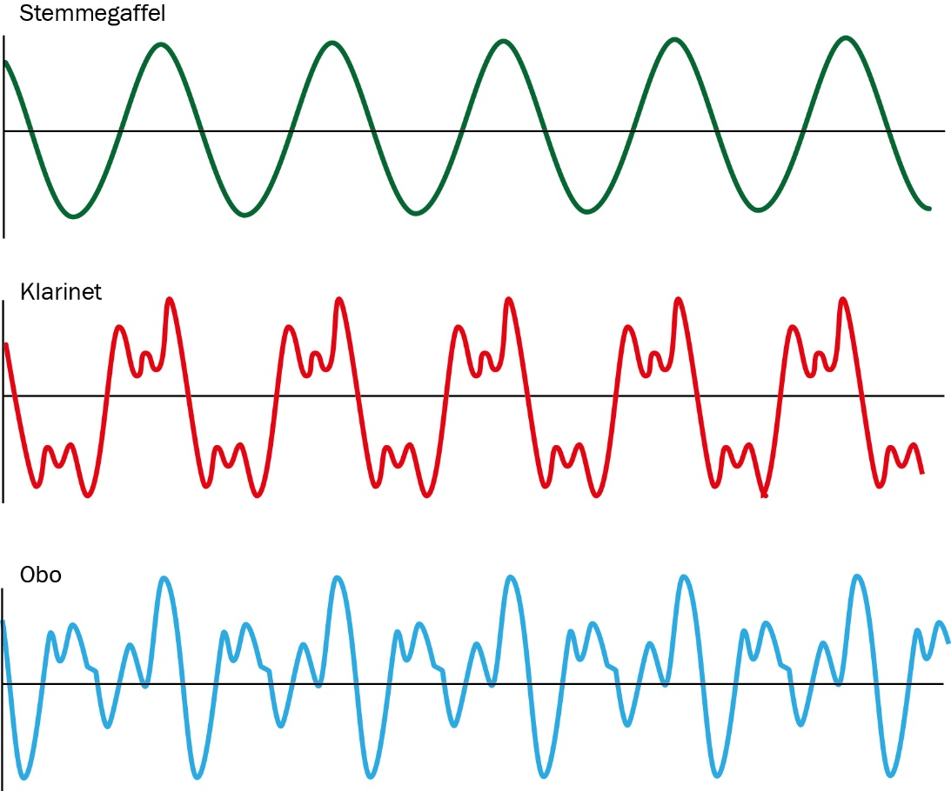
Figur 5. Bølgeformer for tonen fra en stemmegaffel, en klarinet og en obo.
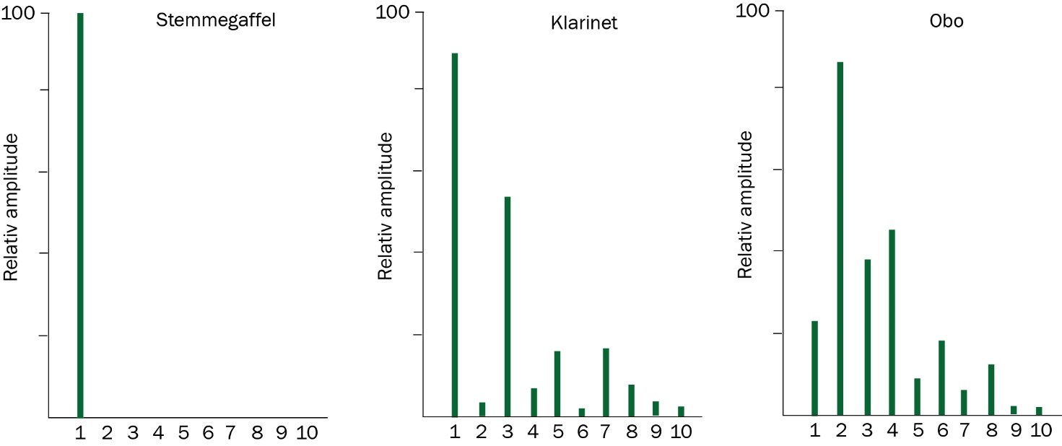
Figur 6. Frekvensspektre for tonen fra en stemmegaffel, en klarinet og en obo.

Aktivitet Frekvensspektret for en guitar
Slå en guitarstreng an og få vist frekvensspektret.
Undersøg, om der er forskel i fordelingen af overtonerne, hvis man anslår strengen midt på, eller hvis man anslår den ude i enderne.

